

**Еуразиялық экономикалық одақтың сыртқы экономикалық қызметінің Бірыңғай тауар номенклатурасына сәйкес қағаз қапшықтарды сыныптау туралы**

Еуразиялық экономикалық комиссия Алқасының 2019 жылғы 19 қарашадағы № 196 шешімі

      Еуразиялық экономикалық одақтың Кеден кодексінің 22-бабы 1-тармағының бірінші абзацына сәйкес Еуразиялық экономикалық комиссия Алқасы **шешті:**

      1. Клапаны және бүйір жақтары (соның ішінде бүктемелері) бар, түбінің ені кемінде 40 см (бүктеулердің немесе бүйір жақтарының мөлшерін есепке алмағанда), толтырылған күйде тікбұрышты параллелепипед пішінін қабылдайтын, мәтін жазылған және (немесе) суреттер басылған (немесе оларсыз) өнімді орналастыруға, қорғауға, орнын ауыстыруға және сақтауға арналған жабық типті қағаз қапшықтар сыртқы экономикалық қызметтің тауар номенклатурасына Түсіндірмелердің негізгі 1 және 6-қағидаларына сәйкес Еуразиялық экономикалық одақтың сыртқы экономикалық қызметінің Бірыңғай тауар номенклатурасының 4819 40 000 0 қосалқы позициясында сыныпталады (қағаз қапшықтардың түбінің енін өлшеу орындары көрсетілген схемалық кескіні қосымшада берілген).

      2. Осы Шешім ресми жарияланған күнінен бастап күнтізбелік 30 күн өткен соң күшіне енеді.

|  |  |
| --- | --- |
| *Еуразиялық экономикалық комиссия*  *Алқасының Төрағасы* | *Т. Саркисян* |

|  |  |
| --- | --- |
|  | Еуразиялық экономикалық комиссия Алқасының 2019 жылғы 19 қарашадағы № 196 шешіміне ҚОСЫМША |

**Қағаз қапшықтардың түбінің енін өлшеу орындары көрсетілген СХЕМАЛЫҚ КЕСКІНІ**

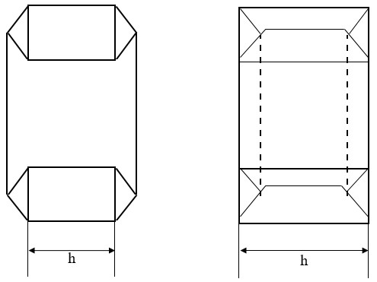

      h – түбінің ені

© 2012. Қазақстан Республикасы Әділет министрлігінің «Қазақстан Республикасының Заңнама және құқықтық ақпарат институты» ШЖҚ РМК